Ингульская Л.В. 9 класс География 30.09.2022 Урок № 10

Тема. Металлургический комплекс.

Изучение нового теоретического материала. Задание 1. Прочитайте текст. Составьте краткий конспект.

Металлургический комплекс – основа индустрии. Состоит из черной и цветной металлургии. Основными видами товарной продукции металлургических предприятий является стальная заготовка, металлопрокат (горячекатаный, холоднокатаный и толстый лист, сортовой и фасонный прокат), стальные трубы, стальные канаты и другие виды металлопродукции. Черные и цветные металлы как конструкционные материалы широко используются в машиностроении, строительстве, транспорте и всех без исключения отраслях народного хозяйства, выдерживая острую конкуренцию со стороны пластмасс, керамики и других современных материалов.
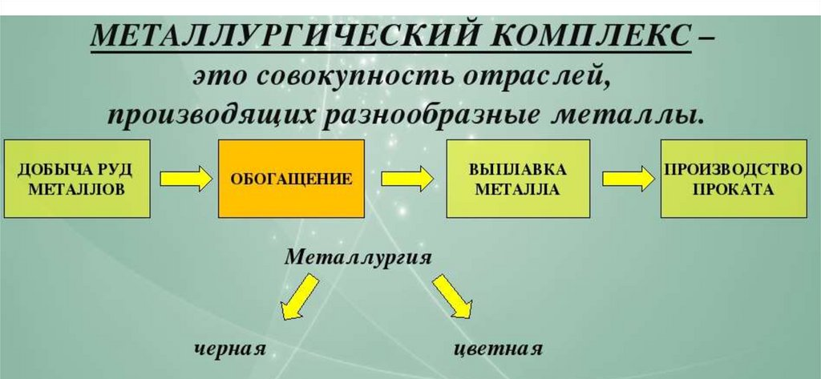
Чёрная металлургия
Ведущая роль в металлургическом производстве принадлежит черной металлургии. Это сложная отрасль, включающая много производств, разных по уровню организации и технологий. Их можно разделить на основные и вспомогательные производства – от добычи сырья и топлива, и получения вспомогательных материалов (например, флюсов) до выпуска проката и металлических изделий.
Основное производство – это выпуск готового металла. Вспомогательное – производство сплавов, в черной металлургии – ферросплавов (сплав чугуна, например, с марганцем или хромом). Вспомогательными производствами также являются переработка вторичного сырья (перерабатывающая металлургия работает на металлоломе) и прокат чёрных и цветных металлов.
Цветная металлургия
К цветной металлургии относятся добыча и обогащение руд цветных металлов, выплавка металлов и сплавов, производство проката. К цветным относятся все металлы и их сплавы, кроме железа и его сплавов, которые называют черными металлами.
Цветные металлы делятся на: благородные (золото, серебро, платина), тугоплавкие (титан, хром, молибден, вольфрам и др.), легкие (литий, бериллий, натрий, магний, тяжелые (свинец, медь, цинк, никель, кобальт, олово, ртуть и др.).
Выделяют металлы радиоактивные (технеций и др.), редкоземельные (например, иттрий) и рассеянные (скандий и др.).
Цветные металлы являются важными конструкционными материалами для машиностроения. Цветные металлы благодаря разнообразным свойствам (тепло- и электропроводности, химической стойкости) широко используются в приборостроении, производстве радиоэлектронной техники, реактивных двигателей и т. д.
Начало формированию цветной металлургии положил в 1887 году Никитовский ртутный завод. Сегодня отрасль представлена всего несколькими видами производства. Это связано с незначительными запасами сырья.
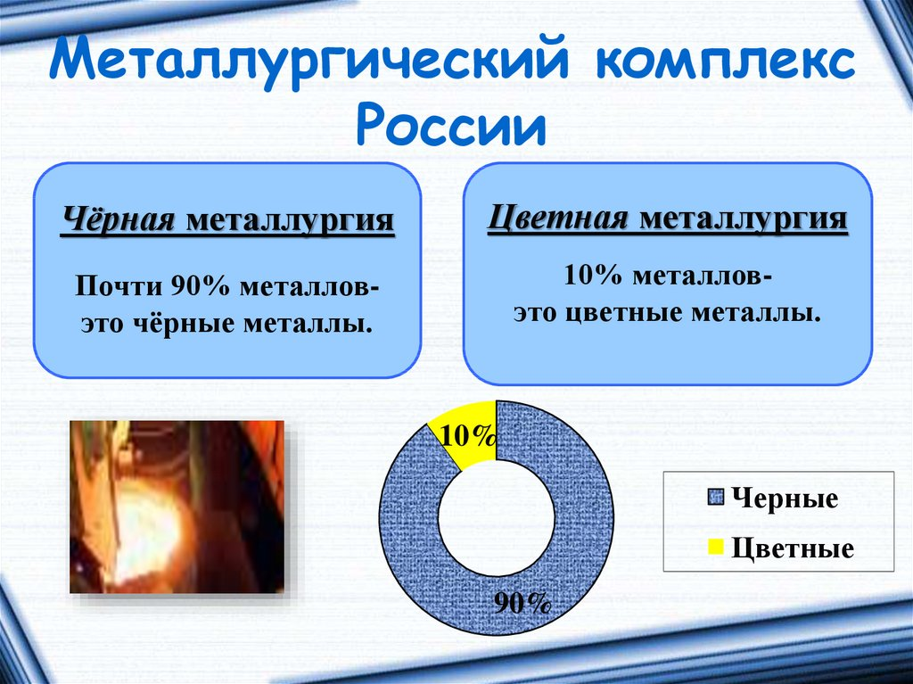
Задание, выполненное в письменном виде, должно быть сфотографировано или отсканировано и отправлено в виде файла. Для обратной связи можно использовать электронную почту lingulskaya@mail.ru, социальную сеть ВК, мессенджеры WhatsApp, Телеграмм.

